Уведомление о демонтаже информационных элементов и устройств фасадов зданий по адресу:
г. Воронеж, ул. Баррикадная, 13

№ | Адрес размещения, место складирования после демонтажа | Дата демонтажа | До демонтажа | После демонтажа | Сведения о владельце (ИНН для юр. лиц и ИП, Ф.И.О., адрес)
1. | ул. Баррикадная, 13 | 23.08.2022 | 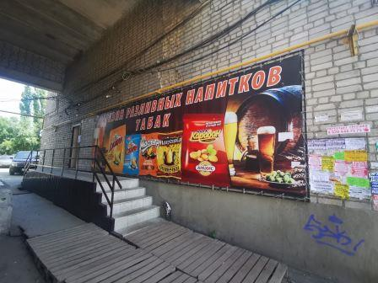  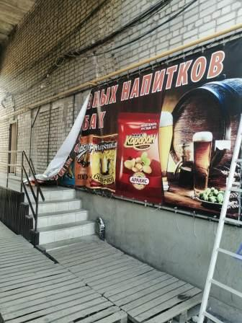 | 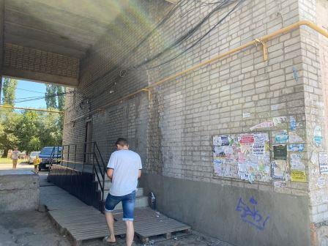 | Владелец не установлен
2 | ул. Баррикадная, 13 | 23.08.2022 | 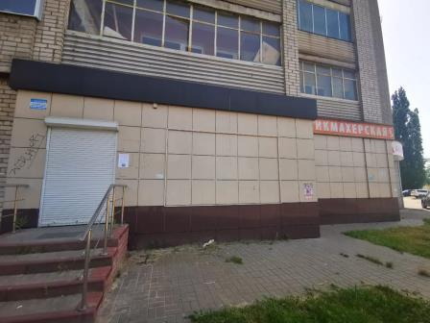 | 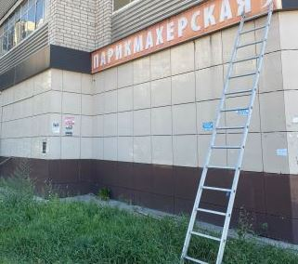 | Владелец не установлен
3 | ул. Баррикадная, 13 | 23.08.2022 | 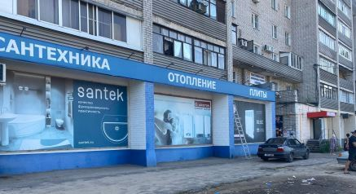  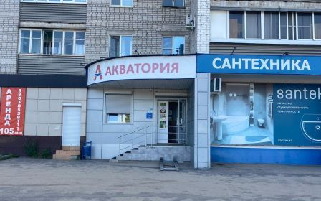  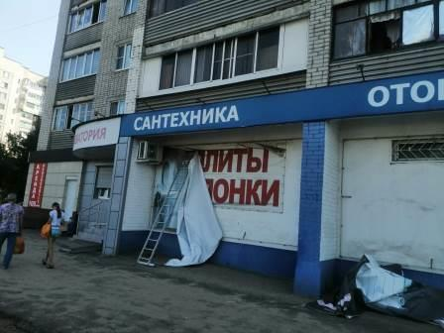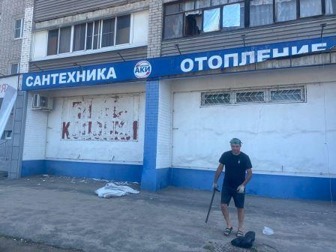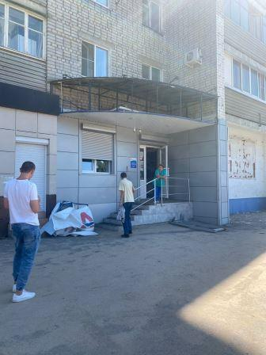 | 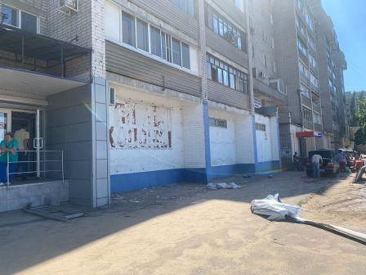 | Владелец не установлен

